COLEGIO MAGISTER RANCAGUA

UNIDAD TÉCNICA PEDAGÓGICA LENGUA Y LITERATURA

**Guía de ejercitación: Narrativa, MUNDOS LITERARIOS.**

*Entrega (envío):* lunes 22 de junio de 2020 al mail [juan.rubio@colegiomagister.cl](mailto:juan.rubio@colegiomagister.cl)

Consultas: WSP: +569 49950942.

|  |  |  |  |  |  |  |
| --- | --- | --- | --- | --- | --- | --- |
| Nombre: |  | | Curso: | 1° | Fecha |  |
| OBJETIVOS | | Identificar tipos de mundos literarios, según sus características.  Explicar y dar cuenta de su punto de vista de temas y conflictos tratados en fragmentos literarios y en microcuentos. | | | | |

1. **SELECCIÓN ÚNICA:** LEE CADA TEXTO Y LUEGO RESPONDE.

|  |
| --- |
| TEXTO 1.  “Los dioses que se sacrificaron habían desaparecido, pero el Sol no se mostraba y las otras deidades inquietas se preguntaban por dónde aparecería. Por fin salió el Sol y casi inmediatamente brotó la Luna, que brillaba tanto como el primero. Los dioses indignados por su atrevimiento le dieron en el rostro un golpe con un conejo, dejándole esta señal que aún conserva (para el azteca las manchas de la Luna representan la figura de un conejo). Pero el sol no se movía; estaba en la orilla del cielo y no parecía dispuesto a hacer su camino. Cuando los demás dioses preguntaron el motivo de su inmovilidad, el sol exigió el sacrificio de todos los demás dioses, que eran las estrellas”  **Anónimo** |

**1.- ¿Qué tipo de mundo corresponde al texto 1?**

A) legendario B) mítico C) utópico D) fantástico.

|  |
| --- |
| **TEXTO 2**  “La liebre de Marzo tomó el reloj, lo examinó melancólicamente y lo hundió en su taza de té; luego, volviéndose a mirar con atención, no se le ocurrió nada mejor que repetir lo que ya había dicho: pero si era mantequilla de primera”.  Lewis Carroll. **Alicia en el país de las maravillas** |

**2.- ¿Cuál es el tipo de mundo en el texto 2?**

A) legendario B) mítico C) realista D) maravilloso

|  |
| --- |
| **TEXTO 3**  “A principios del mes de julio de 1850 atravesaba la puerta de calle de una hermosa casa de Santiago un joven de veintidós a veintitrés años.  Su traje y sus maneras estaban muy distantes de asemejarse a las maneras y al traje de nuestros elegantes de la capital. Todo en aquel joven revelaba al provinciano que viene por primera vez a Santiago. Sus pantalones negros, embotinados por medio de anchas trabillas de becerro, a la usanza de los años de 1842 y 43; su levita de mangas cortas y angostas; su chaleco de raso negro con largos picos abiertos, formando un ángulo agudo, cuya bisectriz era la línea que marca la tapa del pantalón; su sombrero de extraña forma y sus botines abrochados sobre los tobillos por medio de cordones negros componían un traje que recordaba antiguas modas, que sólo los provincianos hacen ver de tiempo en tiempo, por las calles de la capital”.  Alberto Blest Gana. **Martín Rivas** |

**3.- El tipo de mundo del texto 3 es:**

A) Onírico B) fantástico C) Realista D) maravilloso

|  |
| --- |
| TEXTO 4  Cuando Gregorio Samsa se despertó una mañana después de un sueño intranquilo, se encontró sobre su cama convertido en un monstruoso insecto. Estaba tumbado sobre su espalda dura, y en forma de caparazón y, al levantar un poco la cabeza veía un vientre abombado, parduzco, dividido por partes duras en forma de arco, sobre cuya protuberancia apenas podía mantenerse el cobertor, a punto ya de resbalar al suelo. Sus muchas patas, ridículamente pequeñas en comparación con el resto de su tamaño, le vibraban desamparadas ante los ojos.  “¿Qué me ha ocurrido?”- pensó con espanto.  Franz Kafka. **La metamorfosis** |

**6.- El tipo de mundo del texto 4 es:**

A) Cotidiano B) Fantástico C) Legendario D Maravilloso

1. **OBSERVA LAS IMÁGENES E IDENTIFICA A QUÉ TIPO DE MUNDO CORRESPONDE:**

|  |  |  |  |
| --- | --- | --- | --- |
| **_________________** | Resultado de imagen para coco para colorear  ________________ | ___________________ | __________________ |
| **______________** | **__________________** | ___________________ | ___________________ |

1. **DESCRIPCIÓN términos pareados: lee cada aseveración y completa la columna B con los conceptos de la columna A**

|  |  |  |
| --- | --- | --- |
| COLUMNA A |  | COLUMNA B |
| 1. FANTÁSTICO | ________ Es un mundo de ficción que funciona con las mismas leyes naturales que el mundo en que vivimos. Algunas veces es muy parecido al nuestro y en otras oportunidades muestra realidad de tiempos y espacios diferentes, pero siempre conservando las reglas del mundo. Ejemplo de este mundo son: Sub Terra del escritor chileno Baldomero Lillo y Marianela del escritor español Benito Pérez Galdós |
| 1. MARAVILLOSO | _______ En este mundo, que pareciera ser realista, repentinamente nos enfrentamos a eventos sobrenaturales, lo que provoca dudas o inquietudes en los personajes o lectores. Ejemplo la realidad del terror de la obra del escritor norteamericano Edgar Allan Poe, tales como los cuentos El corazón delator o el Gato Negro |
| 1. LEGENDARIO | ______ Relatos que cuentan acontecimientos sucedidos durante un tiempo primordial, para explicar la creación de los cielos, astros, elementos de la naturaleza (El mito olímpico de la creación) o el nacimiento de los dioses y del ser humano (Las cinco edades del hombre). |
| 1. REALISTA | ______ El mundo representado se aleja notoriamente de nuestro mundo cotidiano. En él encontramos seres y acontecimientos extraordinarios, pero que se perciben como naturales, porque la lógica de este mundo lo admite. Tiene tantas posibilidades que en él se pueden encontrar un sinfín de realidades, tales como lo maravilloso de Alicia en el país de las maravillas, del británico Lewis Carroll; la fantasía épica presente en el Señor de los anillos, del británico J.R.R. Tolkien. |
| 1. MITICO | _____ Indican lugares precisos y en su origen tienen antecedentes históricos, ya que se ubican en tiempos más modernos o posteriores a la creación del mundo Por ejemplo los hechos que se narran en El oro de Pamplonilla la loca y La ciudad delos Césares son sorprendentes y tienen elementos maravillosos, pero se pueden identificar en el período de la conquista de América. Sus personajes son, por lo general seres humanos o animales antropomórficos Estos son identificables, aunque nunca iguales al personaje o hecho en el cual se basan. |

1. **SELECCIÓN MÚLTIPLE: LEE CADA ASEVERACIÓN Y ESCOGE LA OPCIÓN QUE CORRESPONDA.**

|  |  |
| --- | --- |
| **1.- LAS LEYENDAS:**  I. Pertenece a la tradición oral.  II. Tiene un carácter regional y localista.  III. Narran las aventuras de dioses.  **A) sólo I B) I y II**  **C) II y III D) I, II y III** | **2.- EL MITO NARRA:**  I. El origen del mundo.  II. La creación del hombre.  III. Las aventuras de héroes.  **A) sólo III B) I y III**  **C) II y III D) I, II y III** |

1. 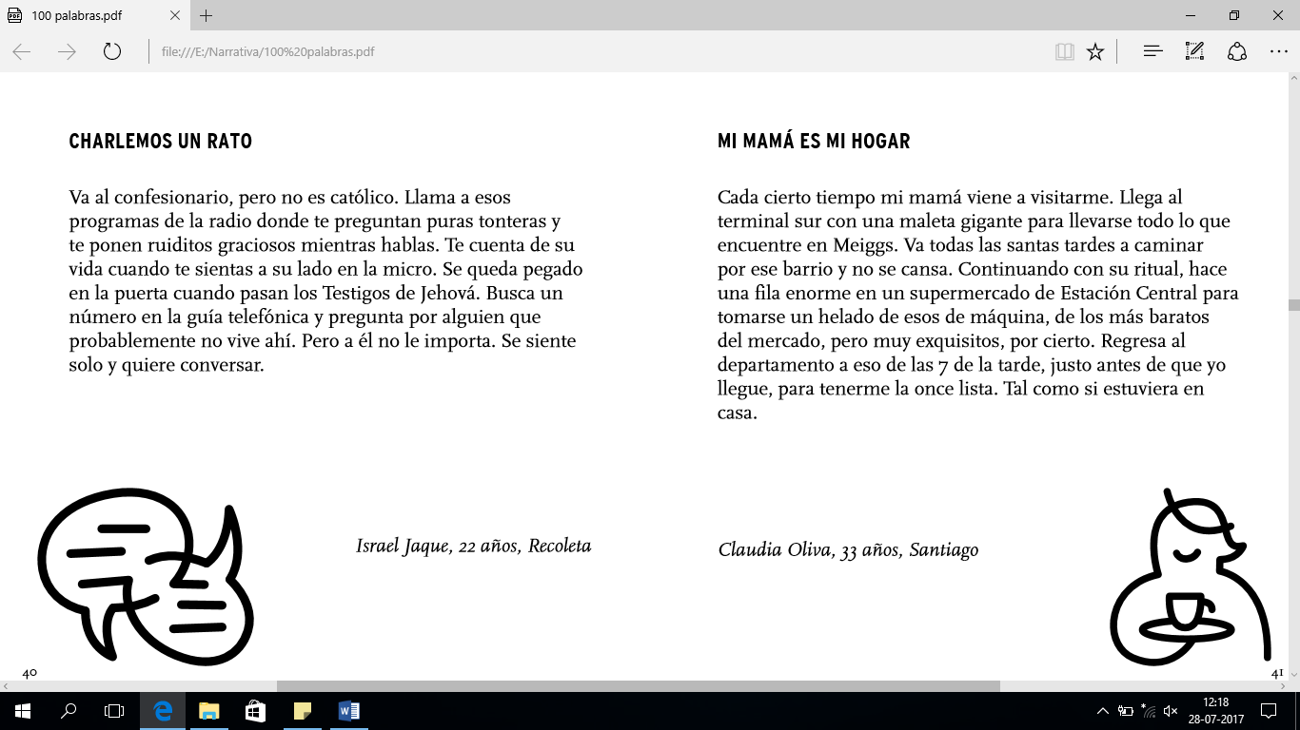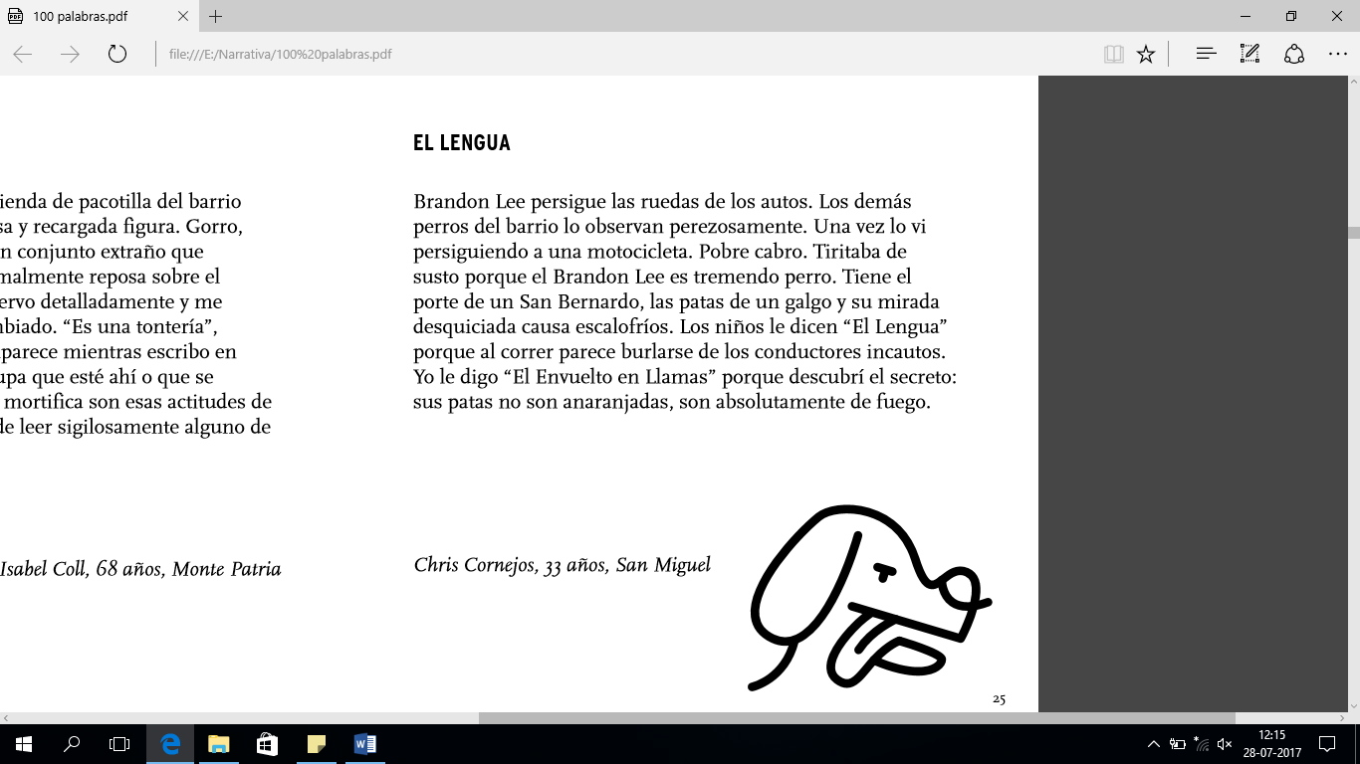**ÁREA DESARROLLO:** LEE LOS SIGUIENTES MICROCUENTOS Y LUEGO DESARROLLA LO PEDIDO:
2. Explica los títulos de cada microcuento.

|  |
| --- |
|  |
|  |
|  |
|  |
|  |
|  |

1. ¿Cuál es el conflicto de cada cuento? Relata y explica.

|  |
| --- |
|  |
|  |
|  |
|  |
|  |
|  |
|  |
|  |

1. **Área aplicación**
2. c) A partir de lo leído y según tu opinión personal, ¿cómo describirías nuestra identidad latinoamericana?

_______________________________________________________________________________________________________________________________________________________________________________________________________________________________________________________________________________________________________________________________________________________________________________________________________

1. **COMPRENSIÓN LECTORA: LEE CUIDADOSAMENTE ANTES DE RESPONDER.**

|  |
| --- |
| “Hoy he visto a mi amante. No me canso de pensarlo, de repetirlo en voz alta. Necesito escribir; hoy lo he visto, hoy lo he visto. Sucedió este atardecer, cuando yo me bañaba en el estanque.  De costumbre permanezco allí largas horas, el cuerpo y el pensamiento a la deriva. A menudo no queda de mí en la superficie, más que un vago remolino; yo me he hundido en un mundo misterioso donde el tiempo parece detenerse bruscamente, donde la luz pesa como una substancia fosforescente, donde cada uno de mis movimientos adquiere sabias y felinas lentitudes y yo exploro minuciosamente los repliegues de ese antro de silencio. Recojo extrañas caracolas, cristales que al traer a nuestro elemento se convierten en guijarros negruzcos e informes. Remuevo piedras bajo las cuales duermen o se revuelven miles de criaturas atolondradas y escurridizas.  Emergía de aquellas luminosas profundidades, cuando divisé a lo lejos, entre la niebla, venir silencioso como una aparición, un carruaje todo cerrado. Tambaleando penosamente los caballos, se abrían paso entre los árboles y la hojarasca sin provocar el menor ruido.  Sobrecogida, me agarré a las ramas de un sauce y, no reparando en mi desnudez, suspendí medio cuerpo fuera del agua.  El carruaje avanzó lentamente hasta arrimarse a la orilla opuesta del estanque. Una vez allí, los caballos agacharon el cuello y bebieron, sin abrir un solo círculo en la tersa superficie.  Algo muy grande para mí iba a suceder. Mi corazón y mis nervios lo presentían.  A una ventanilla estrecha, vi, entonces, asomarse e inclinarse, para mirarme, una cabeza de hombre.  Reconocí inmediatamente los ojos extraordinariamente claros, el rostro moreno de mi amante.  Quise llamarlo, pero mi impulso se quebró en una especie de grito ronco, indescriptible. No podía llamarlo, no sabía su nombre.”  **La última niebla (fragmento) María Luisa Bombal** |

**LEE BIEN ANTES DE RESPONDER:**

|  |  |
| --- | --- |
| 1. **Según lo leído anteriormente, se puede describir al protagonista como una:**   A) señora pudorosa que no siente cómoda exhibiendo su cuerpo  B) adolescente que vive por primera vez el enamoramiento  C) mujer observadora, consciente de lo que sucede a su alrededor  D) persona fantasiosa que se ilusiona con la aparición del amado | **5. ¿Qué elementos presentes en el fragmento anterior NO se encuentran hoy en nuestra sociedad?**  A) El carruaje como medio de transporte  B) Que una mujer tenga amante  C) El disfrutar de la naturaleza  D) Enamorarse de un desconocido |
| 1. **Se puede clasificar la situación amorosa descrita en el fragmento anterior como:**   A) Falsa ya que la narradora inventa todo lo que relata para quedar bien ante la sociedad.  B) Artificial ya que la narradora dice tener amante, pero este la desconoce, evitando acerca a ella.  C) Lastimera ya que la narradora se emociona al ver a su amante, pero este la denigra obviando su presencia.  D) Inverosímil ya que la narradora afirma tener amante, pero luego confiesa no saber su nombre. | **6. Según lo leído anteriormente, se infiere que la protagonista:**  A) Está aburrida de su vida marital por lo que busca desesperadamente un amante.  B) Vive el libertinaje ya que se baña sin ropa, provocando intencionalmente a la sociedad.  C) Siente la necesidad de desahogarse, escribiendo para poder expresar lo que vive y siente.  D) Desea relacionarse amorosamente con un hombre que no conozca su identidad. |
| 1. **Según el relato anterior, el amante es un personaje relevante en la historia ya que es el:**   A) único impulso para vivir que declara tener la mujer.  B) motivo que guía los pensamientos de la protagonista.  C) antagonista de la historia relatada.  D) personaje que más se relaciona con la protagonista. | **7. ¿Cuál de los siguientes fragmento es indispensable para comprender globalmente el fragmento anterior?**  A) “No me canso de pensarlo, de repetirlo en voz alta”.  B) “Sucedió este atardecer, cuando yo me bañaba en el estanque”.  C) “Emergía de aquellas luminosas profundidades, cuando divisé a lo lejos”.  D) “(…) indescriptible. No podía llamarlo, no sabía su nombre.” |
| 1. **El narrador corresponde a:**   A) La mujer protagonista B) María Luisa Bombal C) El hombre protagonista D) Narrador externo | |